МИНИСТЕРСТВО НАУКИ И ВЫСШЕГО ОБРАЗОВАНИЯ РФ
федеральное государственное автономное образовательное учреждение высшего образования
«Санкт–Петербургский государственный университет
аэрокосмического приборостроения»
ФАКУЛЬТЕТ СРЕДНЕГО ПРОФЕССИОНАЛЬНОГО ОБРАЗОВАНИЯ

ОТЧЕТ
ЗАЩИЩЕН С ОЦЕНКОЙ
РУКОВОДИТЕЛЬ _____________________________
преподаватель
должность, уч. степень, звание |  | подпись, дата |  | инициалы, фамилия

ОТЧЕТ ПО ЛАБОРАТОРНЫМ РАБОТАМ
по дисциплине МДК 01.02

РАБОТУ ВЫПОЛНИЛ
СТУДЕНТ ГР. № | С326 |  |  |  | Э.С. Тигранян
 |  |  | подпись, дата |  | инициалы, фамилия

Санкт-Петербург 2025

Лабораторная работа 2.

Часть 1.
Тестирование программ методом “белого ящика”
Цель работы: Усвоение студентами методов тестирования логики программы, формализованного описания результатов тестирования и стандартов по составлению схем программ.
Вариант 2 - Определить, в каком квадранте плоскости или на оси находится заданная координатами x и y точка.
Код программы:
namespace code
{
class Program
{
static void Main(string[] args)
{
double x, y;
Console.WriteLine("Введите x ");
x = double.Parse(Console.ReadLine());
Console.WriteLine("Введите y");
y = double.Parse(Console.ReadLine());
if (x == 0 && y == 0)
Console.WriteLine("Начало координат");
else if (x == 0 && y != 0)
Console.WriteLine("Ось Оy");
else if (x != 0 && y == 0)
Console.WriteLine("Ось Оx");
else if (x > 0 && y > 0)
Console.WriteLine("Квадрант плоскости-1");
else if (x > 0 && y < 0)
Console.WriteLine("Квадрант плоскости-4");
else if (x < 0 && y > 0)
Console.WriteLine("Квадрант плоскости-2");
else if (x < 0 && y < 0)
Console.WriteLine("Квадрант плоскости-3");
}
}
}

Схема тестирования:
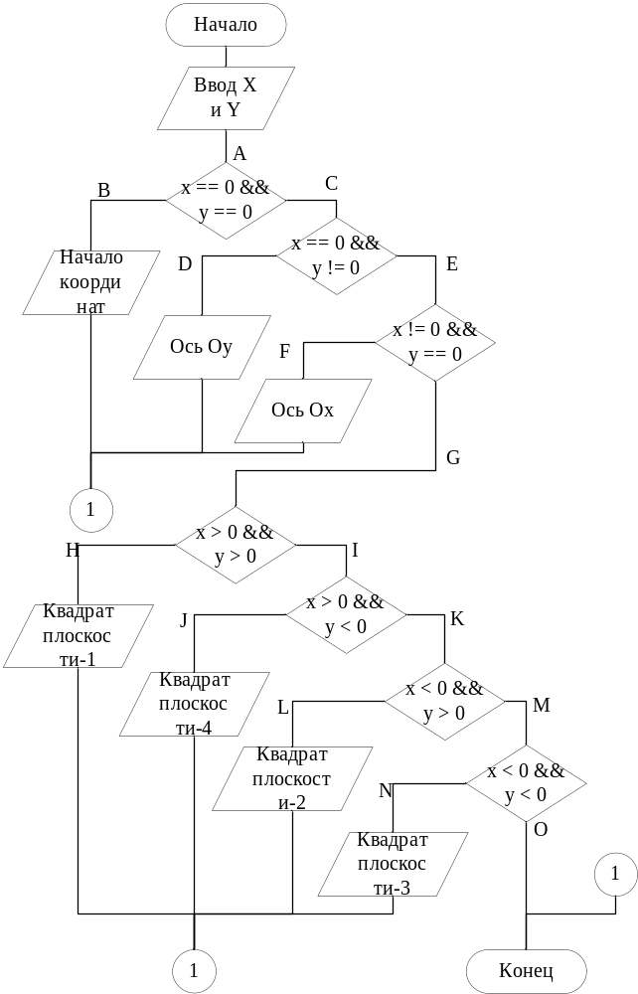
Был выбран метод покрытия решений так как этот метод гарантирует, что каждое условие в коде будет протестировано как в истинном, так и в ложном варианте.
Тест | Путь | Ожидаемый результат | Фактический результат | Результат тестирования: ошибка
x = 0; y = 0 | AB | Точка в начале координат | Точка в начале координат | Не обнаружена
x = 0; y = 2 | ACD | Точка на Оси Оy | Точка на Оси Оy | Не обнаружена
x -5; y = 0 | ACEF | Точка на Оси Оx | Точка на Оси Оx | Не обнаружена
x =5; y =42 | ACEGH | Точка лежит на квадранте плоскости-1 | Точка лежит на квадранте плоскости-1 | Не обнаружена
x =7; y = -1 | ACEGIJ | Точка лежит на квадранте плоскости-4 | Точка лежит на квадранте плоскости-4 | Не обнаружена
x = -42; y = 32 | ACEGIKL | Точка лежит на квадранте плоскости-2 | Точка лежит на квадранте плоскости-2 | Не обнаружена
x = -52; y = -9 | ACEGIKMN | Точка лежит на квадранте плоскости-3 | Точка лежит на квадранте плоскости-3 | Не обнаружена

Контрольные вопросы
1. Какие подходы к тестированию программ Вы знаете? В чем разница этих подходов?
Подходы к тестированию программ:
- Функциональное тестирование (стратегия "черного ящика"):
Тесты проектируются на основе внешних спецификаций программы.
Логика программы не учитывается.
Цель: проверить, соответствует ли программа внешним требованиям.
- Структурное тестирование (стратегия "белого ящика"):
Тесты проектируются на основе анализа внутренней логики программы.
Внешние спецификации не учитываются.
Цель: проверить каждый путь, каждую ветвь алгоритма.

Разница подходов:
Функциональное тестирование сосредоточено на том, что делает программа (входные и выходные данные).
Структурное тестирование сосредоточено на том, как программа работает (внутренняя логика и код).

2. Что является основой для структурного тестирования?

Основой для структурного тестирования является исходный код программы. Тестирование проводится на уровне кода, где проверяются:
- Логика программы (условия, циклы, ветвления).
- Покрытие кода (строк, ветвей, путей).
- Потоки данных и управляющие структуры.

3. Какие методы структурного тестирования Вы знаете? Каковы недостатки этих методов и пути их устранения?

Методы структурного тестирования:
- Метод покрытия операторов (C0):
  - Цель: выполнить каждый оператор программы хотя бы один раз.
  - Недостаток: не проверяет все возможные пути выполнения.
  - Устранение: дополнение другими методами, например, тестированием ветвей.
- Метод покрытия решений (C1):
  - Цель: проверить каждое направление перехода (ветвь) хотя бы один раз.
  - Недостаток: не учитывает все комбинации условий.
  - Устранение: использование тестирования путей или условий.
- Метод покрытия условий:
  - Цель: проверить все возможные результаты каждого условия.
  - Недостаток: может не учитывать комбинации условий.
  - Устранение: применение комбинаторного покрытия условий.
- Метод комбинаторного покрытия условий:
  - Цель: проверить все возможные комбинации результатов условий.
  - Недостаток: требует большого количества тестов.
  - Устранение: оптимизация тестовых сценариев.

4. Что является целью тестирования? Какие выводы можно сделать, если тестирование не обнаруживает ошибок программы?
Выявление дефектов (ошибок) в программе.
Обеспечение качества программы и её соответствия требованиям.

Если тестирование не обнаруживает ошибок:
- Программа может быть действительно качественной и соответствовать требованиям.
- Возможно, тестовые сценарии недостаточно полны или не покрывают все возможные случаи.
- Ошибки могут быть скрыты в сложных или редко используемых частях программы.
- Тестирование может быть проведено на недостаточно глубоком уровне (например, только функциональное тестирование без проверки кода).

Выводы:
- Необходимо пересмотреть тестовые сценарии и увеличить покрытие тестами.
- Следует использовать комбинацию различных подходов к тестированию (функциональное, структурное, нагрузочное и т.д.).
- Важно учитывать, что отсутствие ошибок не всегда означает их реальное отсутствие.

Часть 2.
Тестирование программ методом «белого ящика»
Цель работы: отработать навыки составления и тестирования программ как «белого ящика», освоение на практике метода базового пути.
Вариант 6 - Даны натуральное число N и одномерный массив A 1 , A 2 , …, A N целых чисел. В данном массиве определить число соседств двух чисел разного знака.
Код программы:
namespace code
{
internal class Program
{
static void Main(string[] args)
{
Console.Write("Введите N: ");
int N = Convert.ToInt32(Console.ReadLine());
double[] arr = new double[N];

Console.WriteLine("Введите элементы массива:");
for (int i = 0; i < N; i++)
{
arr[i] = Convert.ToDouble(Console.ReadLine());
}

int twoPositiveNumCounter = 0;
for (int i = 0; i < N - 1; i++)
{
if (arr[i] > 0 && arr[i + 1] > 0)
{
twoPositiveNumCounter++;
}
}

Console.WriteLine("Число соседств двух положительных чисел: " + twoPositiveNumCounter);
}
}
}
Потоковый граф
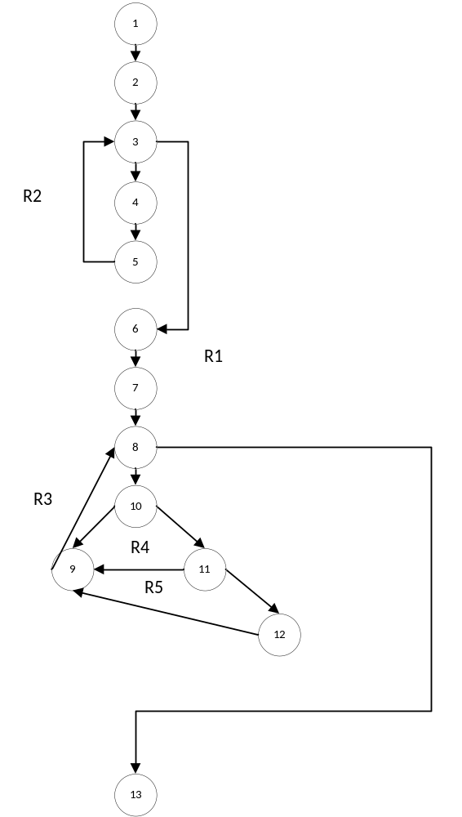

Путь R1: 1-2-3-6-7-8-12.
Путь R2: 1-2-3-5-4-3-6-7-8-13.
Путь R3: 1-2-3-5-4-3-6-7-8-10-9-8-13.
Путь R4: 1-2-3-5-4-3-6-7-8-10-11-9-8-13.
Путь R5: 1-2-3-5-4-3-6-7-8-10-11-12-9-8-12.
V(G) = 5
Базовые пути | Тест | Ожидаемый  результат | Фактический  результат | Результат  тестирования:  ошибка
R1 | N = 0 | Сообщение: «Размер  массива должен быть  больше 0!» | Завершение  программы | обнаружена
R2, R3 | N = 1, A = {29} | Число соседств двух положительных чисел 0 | Число соседств двух положительных чисел 0 | Не обнаружено
R3, R4, | N = 5, A = {42, -12, 0, -43, 2} | Число соседств двух положительных чисел 0 | Число соседств двух положительных чисел 0 | Не обнаружено
R4, R5 | N = 5, A = {42, 12, 53, 43, 2} | Число соседств двух положительных чисел 4 | Число соседств двух положительных чисел 4 | Не обнаружено

